0824
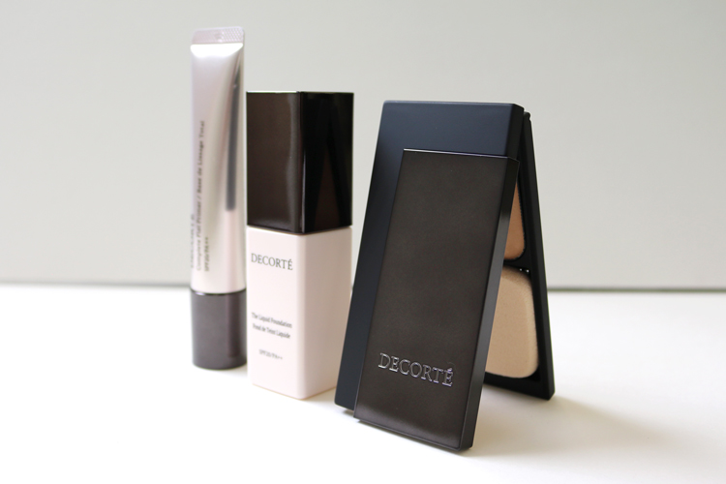

光を操り、気品に満ちた輝く肌へ♪コスメデコルテの新ベースメイク。
2018.08.24

コスメデコルテ
セレクティブブランド事業部
嘉陽

（リード）8.21(火)に〈コスメデコルテ〉から、新しいベースメイク3品が登場しました！テーマは「光を操り、光を放つような肌へ」。素肌と一体化するかのように、自然で、気品に満ちた仕上がりを叶える新商品です。

新開発のパウダーで、より美しい肌色へ。
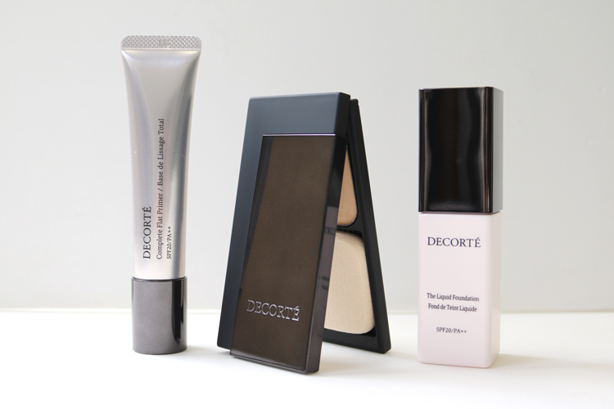

今回、〈コスメデコルテ〉がこだわったのは、内側から自然に光を放つような今っぽいツヤ肌です。新開発された“スキンフュージョンパウダー“を各アイテムに配合することで、肌に当たった光の反射をコントロール。素肌と一体化＝フュージョンしたような透明感のある美しい肌色を叶えるんですよ♪

肌を美しく見せ、しっとりうるおう優秀プライマー。
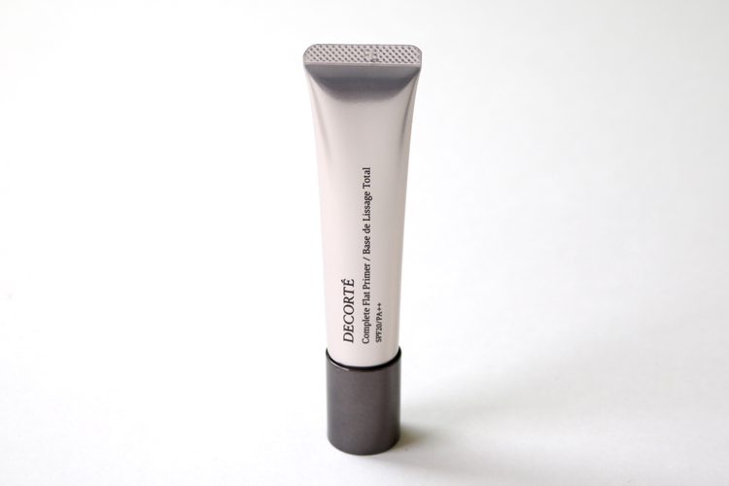

〈コスメデコルテ〉コンプリート フラット プライマー(30g) SPF20・PA++ 税込3,240円

肌の凹凸や色ムラ、くすみなどを自然にカバーし、透明感のある肌色に整えるプライマーです。ベースメイクとしての機能はもちろん、“スキンケアのような心地よさ”にもこだわっています。
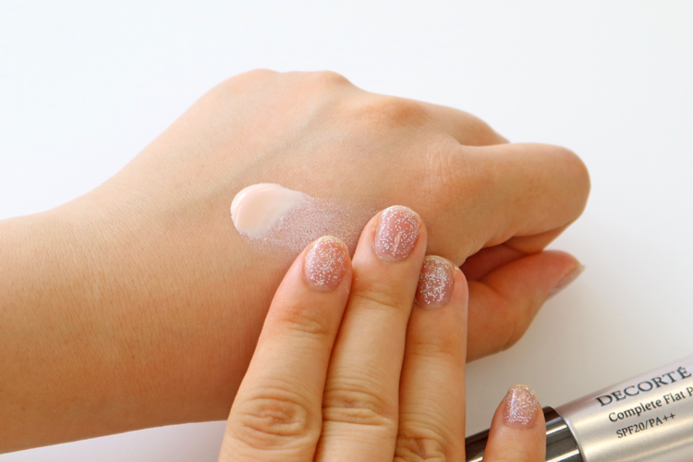

みずみずしくのびのよいテクスチャーで、つけた後はふんわりサラサラの軽いタッチ♡汗をかいても崩れにくく、美しい仕上がりが持続します。フローラルのやさしい香りもいいですよ♪

カバー力と“軽さ”にこだわったパウダーファンデーション。
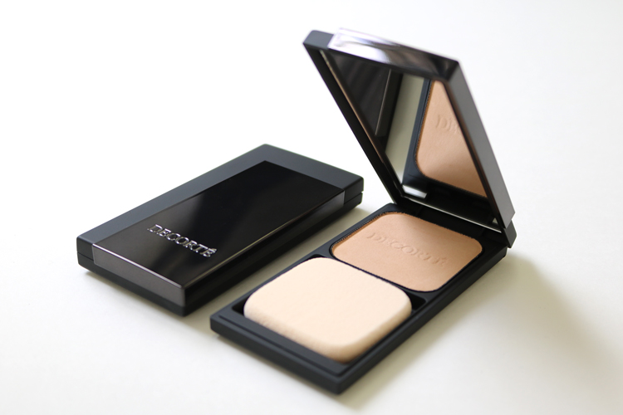

〈コスメデコルテ〉ザ パウダーファンデーション SPF20・PA++ 税込5,400円

パウダーファンデーションのこだわりは、まるで塗っていないかのようなその軽さ！きめ細かくなめらかなパウダーが肌にフィットし、毛穴や色ムラといった肌悩みをきちんとカバーしながら、ほどよいツヤ感と立体感を得られます♪縦型のスタイリッシュなパッケージも個性的！

乳液のようになめらかなリキッドファンデーション。
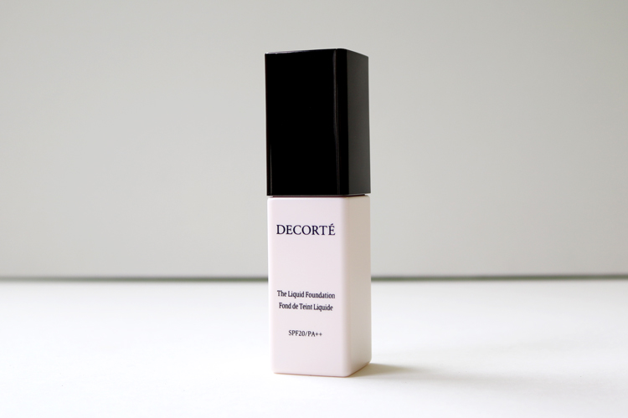

〈コスメデコルテ〉ザ リキッドファンデーション(30mL) SPF20・PA++ 税込5,400円

リキッドファンデーションの特長は、みずみずしくなめらかなテクスチャー。まるで乳液をつけているかのような、心地よい使用感です♪しっかりカバーしたい部分にはピタッと留まり、薄く伸ばしたい部分には簡単にのばすことができるので、テクニックいらずで理想の肌を演出できますよ♡

これ見よがしの“ツヤ”ではなく、うるおいをはらんだような自然なツヤ肌が今の旬。光を操る〈コスメデコルテ〉の新ベースメイクで、ぜひ叶えてくださいね♪

